

**Еуразиялық экономикалық комиссия Алқасының 2016 жылғы 30 тамыздағы № 92 шешіміне өзгерістер енгізу туралы**

Еуразиялық экономикалық комиссия Алқасының 2017 жылғы 19 қыркүйектегі № 120 шешімі

      Еуразиялық экономикалық одақ шеңберіндегі ақпараттық-коммуникациялық технологиялар және ақпараттық өзара іс-қимыл туралы хаттаманың (2014 жылғы 29 мамырдағы Еуразиялық экономикалық одақ туралы шартқа № 3 қосымша) 30-тармағына сәйкес Еуразиялық экономикалық комиссия Алқасы **шешті:**

      1. Қосымшаға сәйкес Еуразиялық экономикалық комиссия Алқасының "Еуразиялық экономикалық одақ шеңберінде тіркелген медициналық бұйымдардың бірыңғай тізілімін қалыптастыру, жүргізу және пайдалану" жалпы процесін сыртқы және өзара сауданың интеграцияланған ақпараттық жүйесі құралдарымен іске асырған кезде ақпараттық өзара іс-қимылды регламенттейтін технологиялық құжаттар туралы" 2016 жылғы 30 тамыздағы № 92 шешіміне өзгерістер енгізілсін.

      2. Осы Шешім ресми жарияланған күнінен бастап күнтізбелік 30 күн өткен соң күшіне енеді.

|  |  |
| --- | --- |
| *Еуразиялық экономикалық комиссия*  *Алқасының Төрағасы* | *Т. Саркисян* |

|  |  |
| --- | --- |
|  | Еуразиялық экономикалық комиссия Алқасының 2017 жылғы 19 қыркүйектегі № 120 шешіміне ҚОСЫМША |

**Еуразиялық экономикалық комиссия Алқасының**  
**2016 жылғы 30 тамыздағы № 92 шешіміне енгізілетін**  
**ӨЗГЕРІСТЕР**

      1. Көрсетілген Шешіммен бекітілген "Еуразиялық экономикалық одақ шеңберінде тіркелген медициналық бұйымдардың бірыңғай тізілімін қалыптастыру, жүргізу және пайдалану" жалпы процесін сыртқы және өзара сауданың интеграцияланған ақпараттық жүйесі құралдарымен іске асырған кезде ақпараттық өзара іс-қимыл қағидаларында:

      а) 1-тармақ мынадай мазмұндағы абзацпен толықтырылсын:

      "Еуразиялық экономикалық комиссия Алқасының "Медициналық бұйымдар номенклатурасын жүргізу қағидалары туралы" 2015 жылғы 29 желтоқсандағы № 177 шешімі.";

      б) 4-тармақ мынадай мазмұндағы абзацпен толықтырылсын:

      "Осы Қағидаларда пайдаланылатын "Медициналық бұйымдардың жаһандық номенклатурасы", "Одақтың медициналық бұйымдарының номенклатурасы" ұғымдары Еуразиялық экономикалық комиссия Алқасының 2015 жылғы 29 желтоқсандағы № 177 шешімімен бекітілген Медициналық бұйымдардың номенклатурасын жүргізу қағидаларында белгіленген мағыналарда қолданылады.";

      в) 6-тармақ мынадай редакцияда жазылсын:

      "6. Жалпы процестің кодтық белгісі: P.MM.06, 1.0.1-нұсқа.";

      г) 1-кесте мынадай мазмұндағы позициямен толықтырылсын:

|  |  |  |
| --- | --- | --- |
| P.MM.06.ACT.005 | Одақтың медициналық бұйымдары номенклатурасының операторы | сұрау салу бойынша Одақтың медициналық бұйымдары түрінің кодын ұсынатын Одақтың медициналық бұйымдарының номенклатурасын жүргізуді жүзеге асыратын мүше мемлекеттің уәкілетті органы (сараптама ұйымы) |
| P.MM.06.ACT.006 | Одақтың медициналық бұйымдары түрінің кодын сұратқан мүше мемлекеттің уәкілетті органы | Одақтың медициналық бұйымдары номенклатурасының операторынан Одақтың медициналық бұйымдары түрінің кодын сұрататын мүше мемлекеттің уәкілетті органы (сараптама ұйымы) |

      д) 10-тармақ мынадай мазмұндаңы "е" тармақшамен толықтырылсын:

      "е) Одақтың медициналық бұйымдары түрінің кодын алу рәсімдері.";

      е) 11-тармақ мынадай мазмұндағы абзацпен толықтырылсын:

      "Медициналық бұйымдардың жаһандық номенклатурасының медициналық бұйымдар түрінің кодына сәйкес келетін Одақтың медициналық бұйымдары түрінің кодын алу қажет болған жағдайда Одақтың медициналық бұйымдары түрінің кодын сұрататын мүше мемлекеттің уәкілетті органы Одақтың медициналық бұйымдары түрінің кодын алу рәсімдері тобына енгізілген "Одақтың медициналық бұйымдары түрінің кодын алу" рәсімін орындайды.";

      ж) 12-тармақ мынадай редакцияда жазылсын:

      "12. Жалпы процесс құрылымының берілген сипаттамасы 1-суретте ұсынылған.

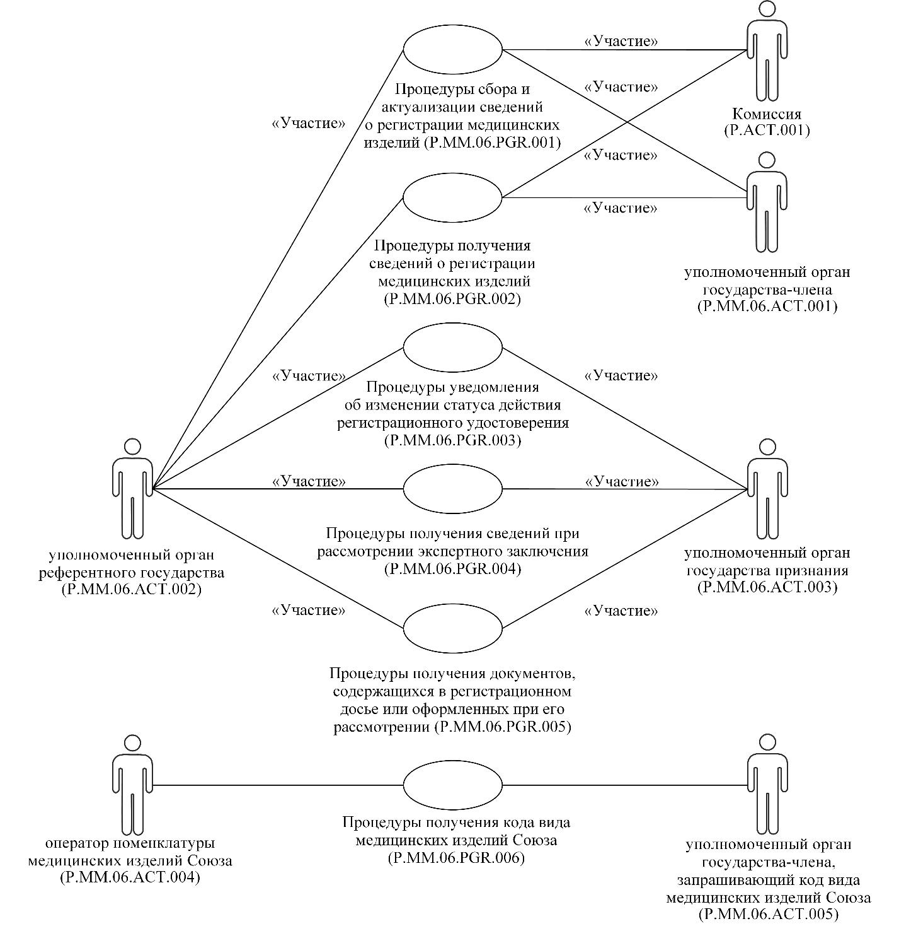

      1-сурет. Жалпы процестің құрылымы";

      з) 21-тармақтың бірінші абзацы мынадай редакцияда жазылсын:

      "21. "Тіркеу куәлігінің әрекет ету беделінің өзгеруі туралы хабарлама" (P.MM.06.PRC.008) рәсімі тіркеу куәлігінің әрекет ету беделі өзгерген жағдайда, соның ішінде оның әрекет етуі тоқтатылған кезде орындалады.";

      и) IV бөлім мынадай мазмұндағы 9-кіші бөліммен толықтырылсын:

      "9. Одақтың медициналық бұйымдары түрінің кодын алу рәсімдері тобы

      291. "Одақтың медициналық бұйымдары түрінің кодын алу" (P.MM.06.PRC.015) рәсімін Медициналық бұйымдардың жаһандық номенклатурасының медициналық бұйымдар түрінің кодына сәйкес келетін Одақтың медициналық бұйымдары түрінің кодын алу қажет болған жағдайда Одақтың медициналық бұйымдары түрінің кодын сұрататын мүше мемлекеттің уәкілетті органы орындайды.

      Мәліметтерді ұсыну Уәкілетті органдар арасындаңы ақпараттық өзара іс-қимыл регламентіне сәйкес жүзеге асырылады.

      292. Одақтың медициналық бұйымдары түрінің кодын алу рәсімдері тобының берілген сипаттамасы 7-суретте ұсынылған.

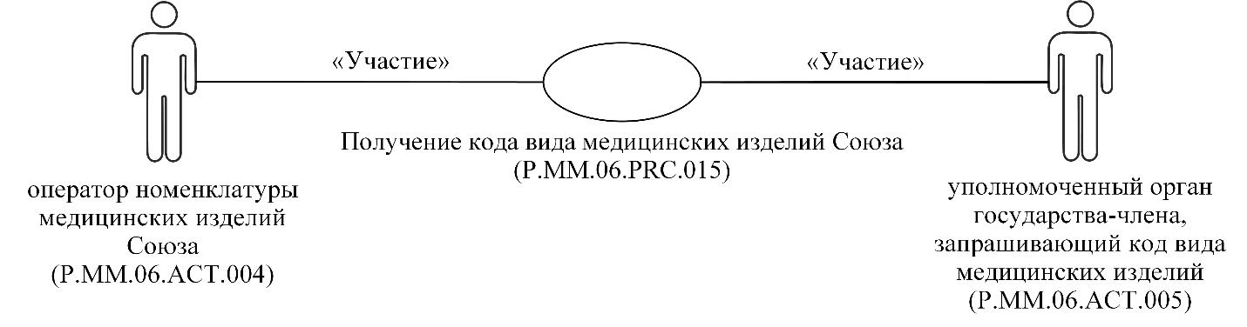

7-сурет. Одақтың медициналық бұйымдары түрінің кодын алу рәсімдері тобының жалпы схемасы

      293. Одақтың медициналық бұйымдары түрінің кодын алу рәсімдері тобына кіретін жалпы процесс рәсімдерінің тізбесі 61-кестеде берілген.

      61-кесте

**Одақтың медициналық бұйымдары түрінің кодын алу рәсімдері тобына кіретін**  
**жалпы процесс рәсімдерінің тізбесі**

|  |  |  |
| --- | --- | --- |
| Кодтық белгісі | Атауы | Сипаттамасы |
| 1 | 2 | 3 |
| P.MM.06.PRC.015 | Одақтың медициналық бұйымдары түрінің кодын алу | Одақтың медициналық бұйымдары түрінің кодын сұратқан мүше мемлекеттің уәкілетті органының Одақтың медициналық бұйымдары түрінің кодын алуына арналған |

      ";

      к) V бөлім мынадай редакцияда жазылсын:

**"V. Жалпы процестің ақпараттық объектілері**

      30. Жалпы процестің қатысушылары арасындағы ақпараттық өзара іс-қимыл процесінде олар туралы немесе олардың мәліметтері берілетін ақпараттық объектілердің тізбесі 7-кестеде берілген.

      7-кесте

**Ақпараттық объектілердің тізбесі**

|  |  |  |
| --- | --- | --- |
| Кодтық белгісі | Атауы | Сипаттамасы |
| 1 | 2 | 3 |
| P.MM.06.BEN.001 | медициналық бұйымдарды тіркеу туралы мәліметтер | өтініштің тіркеу нөмірі және өңдеу беделі туралы, сондай-ақ берілген тіркеу куәлігі туралы мәліметтер |
| P.MM.06.BEN.002 | медициналық бұйымдардың түрлері туралы мәліметтер | Одақтың медициналық бұйымдары номенклатурасының операторында сақталатын оларға сәйкес келетін Медициналық бұйымдардың жаһандық номенклатурасының медициналық бұйымдары түрлерін көрсете отырып Одақтың медициналық бұйымдарының түрлері туралы мәліметтер |

      ";

      л) VIII бөлім мынадай мазмұндағы 6-кіші бөліммен толықтырылсын:

**"6. Одақтың медициналық бұйымдары түрінің кодын алу рәсімдері**

**"Одақтың медициналық бұйымдары түрінің кодын алу" (P.MM.06.PRC.015) рәсімі**

      1311. "Одақтың медициналық бұйымдары түрінің кодын алу" (P.MM.06.PRC.015) рәсімінің орындалу схемасы 201-суретте ұсынылған.

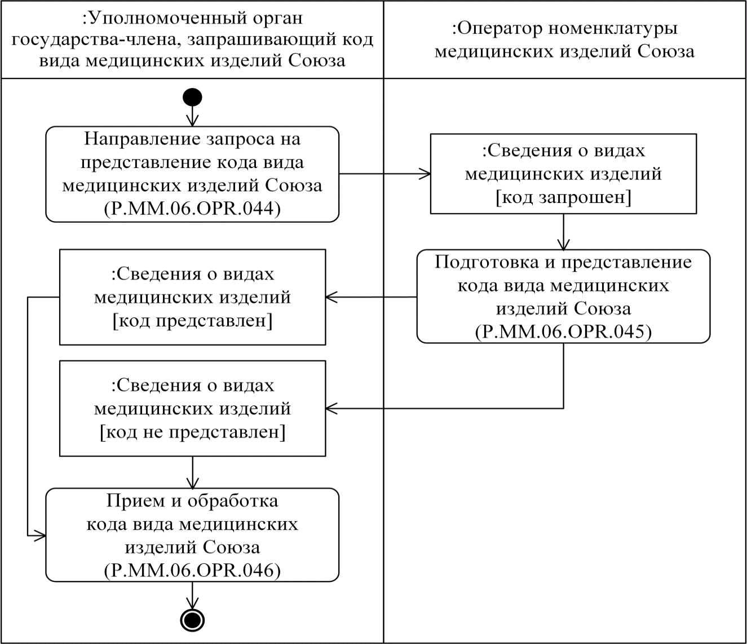

      201-сурет. "Одақтың медициналық бұйымдары түрінің кодын алу" (P.MM.06.PRC.015) рәсімінің орындалу схемасы

      1312. "Одақтың медициналық бұйымдары түрінің кодын алу" (P.MM.06.PRC.015) рәсімін Медициналық бұйымдардың жаһандық номенклатурасының медициналық бұйымдар түрінің кодына сәйкес келетін Одақтың медициналық бұйымдары түрінің кодын алу қажет болған жағдайда Одақтың медициналық бұйымдары түрінің кодын сұрататын мүше мемлекеттің уәкілетті органы орындайды.

      1313. Алдымен "Одақтың медициналық бұйымдары түрінің кодын ұсынуға сұрау салуды жіберу" (P.MM.06.OPR.044) операциясы орындалады, оның орындалу нәтижелері бойынша Одақтың медициналық бұйымдары түрінің кодын сұратқан мүше мемлекеттік уәкілетті органы Медициналық бұйымдардың жаһандық номенклатурасының медициналық бұйымдар түрінің кодын көрсетумен Одақтың медициналық бұйымдары түрінің кодын ұсынуға сұрау салуды қалыптастырады және Одақтың медициналық бұйымдары номенклатурасының операторына жібереді.

      1314. Одақтың медициналық бұйымдары номенклатурасының операторына Одақтың медициналық бұйымдары түрінің кодын ұсынуға сұрау салу келіп түскен кезде "Одақтың медициналық бұйымдары түрінің кодын дайындау және ұсыну" (P.MM.06.OPR.045) операциясы орындалады, оның орындалу нәтижелері бойынша Одақтың медициналық бұйымдары номенклатурасының операторы сәйкес мәліметтерді немесе сұрау салудың параметрлерін қанағаттандыратын мәліметтердің жоқ екені туралы хабарламаны қалыптастырады және Одақтың медициналық бұйымдары түрінің кодын сұратқан мүше мемлекеттің уәкілетті органына жібереді. Сұрау салудың параметрлерін қанағаттандыратын мәліметтердің жоқ екені туралы хабарлама Одақтың медициналық бұйымдары номенклатурасында сұрау салуда көрсетілген Медициналық бұйымдардың жаһандық номенклатурасының медициналық бұйымдар түрінің кодына сәйкес келетін Одақтың медициналық бұйымдары түрінің коды болмаған жағдайда немесе Одақтың медициналық бұйымдары түрінің кодын сұратқан мүше мемлекеттің уәкілетті органына мәліметтер ұсыну мүмкін болмаған жағдайда жіберіледі.

      1315. Одақтың медициналық бұйымдары түрінің кодын сұратқан мүше мемлекеттің уәкілетті органына сәйкес мәліметтер немесе сұрау салудың параметрлерін қанағаттандыратын мәліметтердің жоқ екені туралы хабарлама келіп түскен кезде "Одақтың медициналық бұйымдары түрінің кодын қабылдау және өңдеу" (P.MM.06.OPR.046) операциясы орындалады, оның орындалуы нәтижелері бойынша Одақтың медициналық бұйымдары түрінің кодын сұратқан мүше мемлекеттің уәкілетті органы алынған мәліметтерді немесе сұрау салудың параметрлерін қанағаттандыратын мәліметтердің жоқ екені туралы хабарламаны өңдеуді жүзеге асырады.

      1316. "Одақтың медициналық бұйымдары түрінің кодын алу" (P.MM.06.PRC.015) рәсімінің орындалуы нәтижелері Одақтың медициналық бұйымы түрінің кодын сұратқан мүше мемлекеттің уәкілетті органының сәйкес мәліметтерді немесе сұрау салу параметрлерін қанағаттандыратын мәліметтердің жоқ екенін туралы хабарламаны алуы болып табылады.

      1317. "Одақтың медициналық бұйымдары түрінің кодын алу" (P.MM.06.PRC.015) рәсімі шеңберінде орындалатын жалпы процесс операцияларының тізбесі 651-кестеде берілген.

      651-кесте

**"Одақтың медициналық бұйымдары түрінің кодын алу" (P.MM.06.PRC.015) рәсімі**  
**шеңберінде орындалатын жалпы процесс операцияларының тізбесі**

|  |  |  |
| --- | --- | --- |
| Кодтық белгісі | Атауы | Сипаттамасы |
| 1 | 2 | 3 |
| P.MM.06.OPR.044 | Одақтың медициналық бұйымдары түрінің кодын ұсынуға сұрау салуды жіберу | осы Қағидалардың  652-кестесінде берілген |
| P.MM.06.OPR.045 | Одақтың медициналық бұйымдары түрінің кодын дайындау және ұсыну | осы Қағидалардың  653-кестесінде берілген |
| P.MM.06.OPR.046 | Одақтың медициналық бұйымдары түрінің кодын қабылдау және өңдеу | осы Қағидалардың  654-кестесінде берілген |

      652-кесте

**"Одақтың медициналық бұйымдары түрінің кодын ұсынуға сұрау салуды жіберу"**  
**(P.MM.06.OPR.044) операциясының сипаттамасы**

|  |  |  |
| --- | --- | --- |
| № р/с | Элементтің белгісі | Сипаттамасы |
| 1 | 2 | 3 |
| 1 | Кодтық белгі | P.MM.06.OPR.044 |
| 2 | Операцияның атауы | Одақтың медициналық бұйымдары түрінің кодын ұсынуға сұрау салуды жіберу |
| 3 | Орындаушы | Одақтың медициналық бұйымдары түрінің кодын сұратқан мүше мемлекеттің уәкілетті органы |
| 4 | Орындау талаптары | Одақтың медициналық бұйымдары түрінің кодын алу қажет болған кезде орындалады |
| 5 | Шектеулер | мәліметтерді ұсыну форматы мен құрылымы Электрондық құжаттардың және мәліметтердің форматтары мен құрылымының сипаттамасына сәйкес келуі тиіс |
| 6 | Операцияның сипаттамасы | орындаушы Одақтың медициналық бұйымдары түрінің кодын ұсынуға сұрау салуды қалыптастырады және Уәкілетті органдар арасындағы ақпараттық өзара іс-қимыл регламентіне сәйкес Одақтың медициналық бұйымдары номенклатурасының операторына жібереді |
| 7 | Нәтижелері | Одақтың медициналық бұйымдары түрінің кодын ұсынуға сұрау салу Одақтың медициналық бұйымдары номенклатурасының операторына жіберілді |

      653-кесте

**"Одақтың медициналық бұйымдары түрінің кодын дайындау және ұсыну"**  
**(P.MM.06.OPR.045) операциясының сипаттамасы**

|  |  |  |
| --- | --- | --- |
| № р/с | Элементтің сипаттамасы | Сипаттамасы |
| 1 | 2 | 3 |
| 1 | Кодтық белгі | P.MM.06.OPR.045 |
| 2 | Операцияның атауы | Одақтың медициналық бұйымдары түрінің кодын дайындау және ұсыну |
| 3 | Орындаушы | Одақтың медициналық бұйымдары номенклатурасының операторы |
| 4 | Орындау талаптары | Одақтың медициналық бұйымдары түрінің кодын ұсынуға сұрау салу келіп түскен кезде орындалады ("Одақтың медициналық бұйымдары түрінің кодын ұсынуға сұрау салуды жіберу" (P.MM.06.OPR.044) операциясы) |
| 5 | Шектеулер | мәліметтерді ұсыну форматы мен құрылымы Электрондық құжаттардың және мәліметтердің форматтары мен құрылымының сипаттамасына сәйкес келуі тиіс |
| 6 | Операцияның сипаттамасы | орындаушы Мүше мемлекеттердің уәкілетті органдары арасындағы ақпараттық өзара іс-қимыл регламентіне сәйкес алынған сұрау салуды тексеруді орындайды.  Тексеру сәтті орындалған жағдайда орындаушы Мүше мемлекеттердің уәкілетті органдары арасындағы ақпараттық өзара іс-қимыл регламентіне сәйкес сұрау салуға жауап жібереді. Сұрау салуға жауапқа хабарлама жіберілуі мүмкін: Одақтың медициналық бұйымдары түрінің кодымен, өңдеу нәтижесі кодын, сәйкес мәліметтердің болмауын немесе мәліметтер ұсыну мүмкін еместігін көрсете отырып мәліметтердің жоқ екені туралы хабарламамен |
| 7 | Нәтижелері | Одақтың медициналық бұйымдары түрінің кодын сұратқан мүше мемлекеттің уәкілетті органына сәйкес мәліметтер ұсынылды немесе сұрау салудың параметрлерін қанағаттандыратын мәліметтердің жоқ екені туралы хабарлама жіберілді |

      654-кесте

**"Одақтың медициналық бұйымдары түрінің кодын қабылдау және өңдеу"**  
**(P.MM.06.OPR.046) операциясының сипаттамасы**

|  |  |  |
| --- | --- | --- |
| № р/с | Элементтің белгісі | Сипаттамасы |
| 1 | 2 | 3 |
| 1 | Кодтық белгі | P.MM.06.OPR.046 |
| 2 | Операцияның атауы | Одақтың медициналық бұйымдары түрінің кодын қабылдау және өңдеу |
| 3 | Орындаушы | Одақтың медициналық бұйымдары түрінің кодын сұратқан мүше мемлекеттің уәкілетті органы |
| 4 | Орындау талаптары | Одақтың медициналық бұйымдары түрінің кодын немесе сұрау салудың параметрлерін қанағаттандыратын мәліметтердің жоқ екені туралы хабарламаны алған кезде орындалады ("Одақтың медициналық бұйымдары түрінің кодын дайындау және ұсыну" (P.MM.06.OPR.045) операциясы) |
| 5 | Шектеулер | мәліметтерді ұсыну форматы мен құрылымы Электрондық құжаттардың және мәліметтердің форматтары мен құрылымының сипаттамасына сәйкес келуі тиіс |
| 6 | Операцияның сипаттамасы | орындаушы Мүше мемлекеттердің уәкілетті органдары арасындағы ақпараттық өзара іс-қимыл регламентіне сәйкес алынған кодты немесе хабарламаны тексеруді орындайды. Тексеру сәтті орындалған жағдайда орындаушы Одақтың медициналық бұйымдары түрінің кодын немесе сұрау салудың параметрлерін қанағаттандыратын мәліметтердің жоқ екені туралы хабарламаны алады |
| 7 | Нәтижелері | Одақтың медициналық бұйымдары түрінің коды немесе сұрау салудың параметрлерін қанағаттандыратын мәліметтердің жоқ екені туралы хабарлама алынды |

      ".

      2. Көрсетілген Шешіммен бекітілген "Еуразиялық экономикалық одақ шеңберінде тіркелген медициналық бұйымдардың бірыңғай тізілімін қалыптастыру, жүргізу және пайдалану" жалпы процесін сыртқы және өзара сауданың интеграцияланған ақпараттық жүйесі құралдарымен іске асырған кезде Еуразиялық экономикалық одаққа мүше мемлекеттердің уәкілетті органдары мен Еуразиялық экономикалық комиссия арасындағы ақпараттық өзара іс-қимыл регламентінде:

      а) 13-кестеде:

      6 кодтағы позиция мынадай редакцияда жазылсын:

|  |  |  |
| --- | --- | --- |
| "6 | егер "Медициналық бұйымды тіркеуді және (немесе) байланысты рәсімдерді жүргізуге өтініш түрінің коды" (hcsdo: MedicalProductApplicationKindV2Code) деректемесінің мәні "медициналық бұйымды тіркеуді жүргізуге өтініш" немесе "медициналық бұйымға сараптама жүргізуге өтініш" мәніне сәйкес келмесе, онда "Медициналық бұйымның тіркеу куәлігі туралы мәліметтер" (hccdo: Medical Product Registration Certificate Details) деректемесі міндетті түрде толтырылады"; |  |

      7 кодтағы позиция мынадай редакцияда жазылсын:

|  |  |  |
| --- | --- | --- |
| "7 | егер "Медициналық бұйымды тіркеуді және (немесе) байланысты рәсімдерді жүргізуге өтініш түрінің коды" (hcsdo: MedicalProductApplicationKindV2Code) деректемесінің мәні "медициналық бұйымды тіркеуді жүргізуге өтініш" немесе "медициналық бұйымға сараптама жүргізуге өтініш" мәніне сәйкес келмесе, онда Комиссияда сақталатын медициналық бұйымдарды тіркеу туралы мәліметтер "Тіркеу куәлігінің нөмірі" (hcsdo: Registration Certificate Id)" деректемесінің мәні бойынша сәйкес келетін мәліметтерді қамтуы тиіс; |  |

      б) 14-кестеде:

      5 кодтағы позиция мынадай редакцияда жазылсын:

|  |  |  |
| --- | --- | --- |
| "5 | егер "Медициналық бұйымды тіркеуді және (немесе) байланысты рәсімдерді жүргізуге өтініш түрінің коды" (hcsdo: MedicalProductApplicationKindV2Code) деректемесінің мәні "медициналық бұйымды тіркеу куәлігінің күшін жою (жою) туралы өтініш" мәліне сәйкес келетін болса, онда "Құжаттың әрекет ету мерзімінің аяқталған күні" (csdo: Doc Validity Date) және "Медициналық бұйымды тіркеу куәлігінің мәртебесі коды" (hcsdo: Medical Product Registration Certificate Status Code) деректемелері міндетті түрде толтырылады"; |  |

      6 кодтағы позиция мынадай редакцияда жазылсын:

|  |  |  |
| --- | --- | --- |
| "6 | егер "Медициналық бұйымды тіркеуді және (немесе) байланысты рәсімдерді жүргізуге өтініш түрінің коды" (hcsdo: MedicalProductApplicationKindV2Code) деректемесінің мәні "медициналық бұйымға тіркеу куәлігінің телнұсқасын беру туралы өтініш" мәніне сәйкес келетін болса, онда "Тіркеу куәлігі телнұсқасының берілген күні" (hcsdo: Certificate Duplicate Date) деректемесі міндетті түрде толтырылады"; |  |

      7 кодтағы позиция мынадай редакцияда жазылсын:

|  |  |  |
| --- | --- | --- |
| "7 | егер "Медициналық бұйымды тіркеуді және (немесе) байланысты рәсімдерді жүргізуге өтініш түрінің коды" (hcsdo: MedicalProductApplicationKindV2Code) деректемесінің мәні "медициналық бұйымның тіркеу құжаттамасына өзгерістер енгізу турал өтініш" мәніне сәйкес келетін болса және "Медициналық бұйымды тіркеу туралы өтінішті қарау барысын қадағалап отыруға арналған мәртебенің коды" (hcsdo:MedicalProductRegistrationStatusCode) деректемесінің мәні "сараптамалық қорытындыны мақұлдау" мәніне сәйкес келетін болса, онда "Медициналы бұйымның тіркеу құжаттамасына өзгерістер енгізілген күні" (hcsdo:RegistrationCertificateModificationDate) деректемесі міндетті түрде толтырылады"; |  |

      29 кодтағы позиция мынадай редакцияда жазылсын:

|  |  |  |
| --- | --- | --- |
| "29 | Комиссияда сақталатын медициналық бұйымдарды тіркеу туралы мәліметтерде "Соңғы күні мен уақыты" (csdo:EndDateTime) деректемесі толтырылмаған "Медициналық бұйымды тіркеу өтінішінің нөмірі" (hcsdo:MedicalProductApplicationId) деректемесінің осындай мәні, сондай-ақ "Бастапқы күні мен уақыты" (csdo:StartDateTime)" деректемесінің аз мәні бар мәліметтерді қамтуы тиіс; |  |

      в) 16-кесте мынадай мазмұндағы 2 кодтағы позициямен толықтырылсын:

|  |  |  |
| --- | --- | --- |
| "2 | Комиссияда сақталатын медициналық бұйымдарды тіркеу туралы мәліметтерде "Медициналық бұйымды тіркеу өтінішінің нөмірі" (hcsdo:MedicalProductApplicationId) деректемесінің осындай мәні бар мәліметтерді қамтуы тиіс". |  |

      3. Көрсетілген Шешіммен бекітілген "Еуразиялық экономикалық одақ шеңберінде тіркелген медициналық бұйымдардың бірыңғай тізілімін қалыптастыру, жүргізу және пайдалану" жалпы процесін сыртқы және өзара сауданың интеграцияланған ақпараттық жүйесі құралдарымен іске асырған кезде Еуразиялық экономикалық одаққа мүше мемлекеттердің уәкілетті органдары арасындағы ақпараттық өзара іс-қимыл регламентінде:

      а) 1-тармақ мынадай мазмұндағы абзацпен толықтырылсын:

      "Еуразиялық экономикалық комиссия Алқасының "Медициналық бұйымдар номенклатурасын жүргізу қағидалары туралы" 2015 жылғы 29 желтоқсандағы № 177 шешімі.";

      б) 1-кесте мынадай мазмұндағы позициялармен толықтырылсын:

|  |  |  |
| --- | --- | --- |
| **Мәліметтерді алушы** | **Одақтың медициналық бұйымы түрінің кодын ұсынуға сұрау салуды қалыптастырады** | **Одақтың медициналық бұйымдары түрінің кодын сұратқан мүше мемлекеттің уәкілетті органы (P.MM.06.ACT.005)** |
| Мәліметтерді жіберуші | Одақтың медициналық бұйымы түрінің кодына сұрау салуға жауапты қалыптастырады және ұсынады | Одақтың медициналық бұйымдары номенклатурасының операторы (P.MM.06.ACT.004) |

      в) 7-тармақта:

      төртінші абзацтан кейін мынадай мазмұндағы абзацпен толықтырылсын:

      "Одақтың медициналық бұйымдары түрінің кодын алу кезіндегі ақпараттық өзара іс-қимыл.";

      1-сурет мынадай суретпен ауыстырылсын:

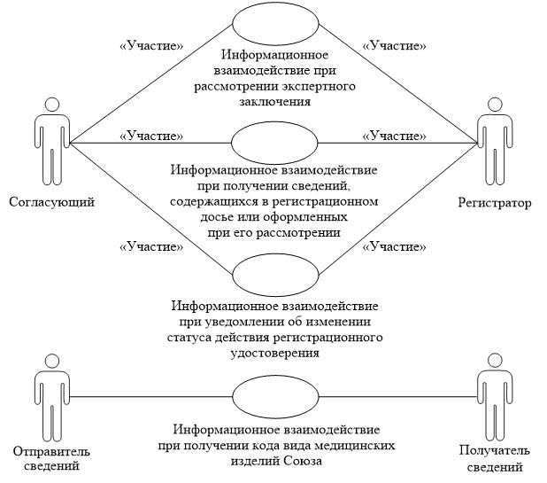

      1-сурет. Мүше мемлекеттердің уәкілетті органдары арасындағы ақпараттық өзара іс-қимылдың құрылымы

      г) V бөлім мынадай мазмұндағы 4-кіші бөліммен толықтырылсын:

**"4. Одақтың медициналық бұйымдары түрінің кодын алу кезіндегі ақпараттық**  
**өзара іс-қимыл**

      141. Одақтың медициналық бұйымдары түрінің кодын алу кезіндегі жалпы процесс транзакцияларының орындалу схемасы 41-суретте ұсынылған. Жалпы процестің әрбір рәсімі үшін 41-кестеде жалпы процестің операциялары, ақпараттық объектілердің аралық және нәтижелік ахуалы және жалпы процестің транзакциялары арасындағы байланыс берілген.

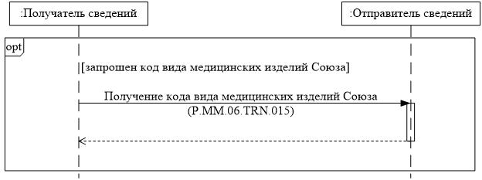

41-сурет. Одақтың медициналық бұйымдары түрінің кодын алу кезіндегі жалпы процесс транзакцияларының орындалу схемасы

      41-кесте

**Одақтың медициналық бұйымдары түрінің кодын алу кезіндегі жалпы процесс**  
 **транзакцияларының тізбесі**

|  |  |  |  |  |  |
| --- | --- | --- | --- | --- | --- |
| **№ р/с** | **Бастамашы орындайтын операция** | **Жалпы процестің ақпараттық объектісінің аралық ахуалы** | **Респондент орындайтын операция** | **Жалпы процестің ақпараттық объектісінің нәтижелік ахуалы** | **Жалпы процестің транзакциясы** |
| 1 | 2 | 3 | 4 | 5 | 6 |
| 1 | Одақтың медициналық бұйымдары түрінің кодын алу (P.MM.06.PRC.015) | | | | |
| 1.1 | Одақтың медициналық бұйымдары түрінің кодын ұсынуға сұрау салуды жіберу (P.MM.06.OPR.044).  Одақтың медициналық бұйымдары түрінің кодын қабылдау және өңдеу (P.MM.06.OPR.046) | медициналық бұйымдардың түрлері туралы мәліметтер (P.MM.06.BEN.002): код сұратылды | Одақтың медициналық бұйымдары түрінің кодын дайындау және ұсыну (P.MM.06.OPR.045) | медициналық бұйымдардың түрлері туралы мәліметтер (P.MM.06.BEN.002): код ұсынылмады.  Медициналық бұйымдардың түрлері туралы мәліметтер (P.MM.06.BEN.002): код ұсынылды | Одақтың медициналық бұйымдары түрінің кодын алу (P.MM.06.TRN.015) |

      ";

      д) 5-кесте мынадай мазмұндағы позициялармен толықтырылсын:

|  |  |  |
| --- | --- | --- |
| P.MM.06.MSG.023 | Одақтың медициналық бұйымдары түрінің кодына сұрау салу | медициналық бұйымдардың түрі туралы мәліметтер (R.HC.MM.06.005) |
| P.MM.06.MSG.024 | Одақтың медициналық бұйымдары түрінің коды | медициналық бұйымдардың түрі туралы мәліметтер (R.HC.MM.06.005) |

      е) VII бөлім мынадай мазмұндағы 8-кіші бөліммен толықтырылсын:

**"8. "Одақтың медициналық бұйымдары түрінің кодын алу" (P.MM.06.TRN.015) жалпы**  
**процесінің транзакциясы**

      221. "Одақтың медициналық бұйымдары түрінің кодын алу" (P.MM.06.TRN.015) жалпы процесінің транзакциясы респондентке сәйкес мәліметтерді беру үшін орындалады. Көрсетілген жалпы процесс транзакциясының орындалуы схемасы 121-суретте ұсынылған. Жалпы процесс транзакциясының параметрлері 121-кестеде берілген.

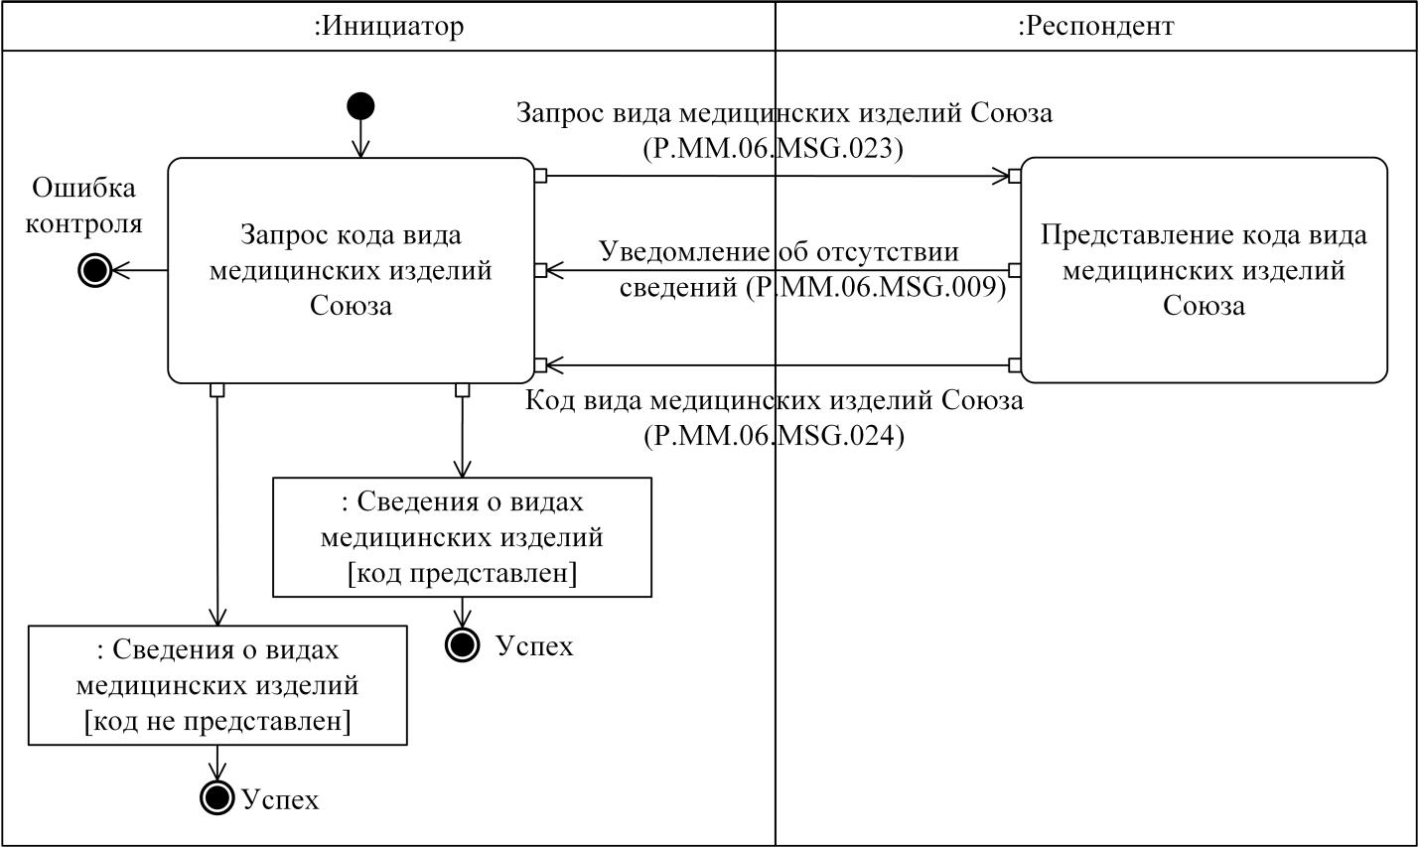

      121-сурет. "Одақтың медициналық бұйымдары түрінің кодын алу" (P.MM.06.TRN.015) жалпы процесі транзакциясының орындалу схемасы

      121-кесте

**"Одақтың медициналық бұйымдары түрінің кодын алу" (P.MM.06.TRN.015) жалпы**  
**процесі транзакциясының сипаттамасы**

|  |  |  |
| --- | --- | --- |
| **№**  **р/с** | **Міндетті элемент** | **Сипаттамасы** |
| 1 | 2 | 3 |
| 1 | Кодтық белгі | P.MM.06.TRN.015 |
| 2 | Жалпы процесс транзакциясының атауы | Одақтың медициналық бұйымдары түрінің кодын алу |
| 3 | Жалпы процесс транзакциясының шаблоны | өзара міндеттер |
| 4 | Бастамашылық рөл | бастамашы |
| 5 | Бастамашылық операция | Одақтың медициналық бұйымдары түрінің кодына сұрау салу |
| 6 | Жауап қату рөлі | респондент |
| 7 | Қабылдайтын операция | Одақтың медициналық бұйымдары түрінің кодын ұсыну |
| 8 | Жалпы процесс транзакциясының орындалу нәтижесі | медициналық бұйымдардың түрлері туралы мәліметтер (P.MM.06.BEN.002): код жоқ  медициналық бұйымдардың түрлері туралы мәліметтер (P.MM.06.BEN.002): код ұсынылды |
| 9 | Жалпы процесс транзакциясының параметрлері: |  |
|  | алуды растауға арналған уақыт | 10 мин |
|  | өңдеуге қабылдауды растау уақыты | 20 мин |
|  | жауап күту уақыты | 1 сағ |
|  | авторластыру белгісі | иә |
|  | қайталаулар саны | 3 |
| 10 | Жалпы процесс транзакциясының хабарламалары: |  |
|  | бастамашылық ету хабарламасы | Одақтың медициналық бұйымдары түрінің кодына сұрау салу (P.MM.06.MSG.023) |
|  | жауап хабарлама | Одақтың медициналық бұйымдары түрінің коды (P.MM.06.MSG.024)  мәліметтер жоқ екені туралы хабарлама (P.MM.06.MSG.009) |
| 11 | Жалпы процесс транзакциясы хабарламаларының параметрлері: |  |
|  | ЭЦҚ белгісі | жоқ |
|  | электрондық құжатты қате ЭЦҚ-мен беру | – |

      ";

      ж) IX бөлім мынадай мазмұндағы 33 және 34-тармақтармен толықтырылсын:

      "33. "Одақтың медициналық бұйымдары түрінің кодына сұрау салу" (P.MM.06.MSG.023) хабарламасында берілетін "Медициналық бұйымдардың түрі туралы мәліметтер" (R.HC.MM.06.005) электрондық құжаттары (мәліметтер) деректемелерін толтыруға қойылатын талаптар 22-кестеде берілген.

      22-кесте

**"Одақтың медициналық бұйымдары түрінің кодына сұрау салу" (P.MM.06.MSG.023)**  
**хабарламасында берілетін "Медициналық бұйымдардың түрі туралы мәліметтер"**  
**(R.HC.MM.06.005) электрондық құжаттары (мәліметтер) деректемелерін толтыруға**  
**қойылатын талаптар**

|  |  |
| --- | --- |
| Талаптың коды | Талапты тұжырымдау |
| 1 | "Медициналық бұйым түрінің коды" (hcsdo:MedicalProductClassificationCode) деректемесі толтырылмайды |
| 2 | "Медициналық бұйым түрінің атауы" (hcsdo:MedicalProductClassificationName) деректемесі толтырылмайды |

      34. "Одақтың медициналық бұйымдары түрінің коды" (P.MM.06.MSG.024) хабарламасында берілетін "Медициналық бұйымдардың түрі туралы мәліметтер" (R.HC.MM.06.005) электрондық құжаттары (мәліметтер) деректемелерін толтыруға қойылатын талаптар 23-кестеде берілген.

      23-кесте

**"Одақтың медициналық бұйымдары түрінің коды" (P.MM.06.MSG.024)**  
**хабарламасында берілетін "Медициналық бұйымдардың түрі туралы мәліметтер"**  
**(R.HC.MM.06.005) электрондық құжаттары (мәліметтер) деректемелерін толтыруға**  
**қойылатын талаптар**

|  |  |
| --- | --- |
| Талаптың коды | Талапты тұжырымдау |
| 1 | "Медициналық бұйым түрінің коды" (hcsdo:MedicalProductClassificationCode) деректемесі толтырылған болуы тиіс |

      ".

      4. Көрсетілген Шешіммен бекітілген "Еуразиялық экономикалық одақ шеңберінде тіркелген медициналық бұйымдардың бірыңғай тізілімін қалыптастыру, жүргізу және пайдалану" жалпы процесін сыртқы және өзара сауданың интеграцияланған ақпараттық жүйесі құралдарымен іске асыру үшін пайдаланылатын электрондық құжаттар мен мәліметтердің форматтары мен құрылымының сипаттамасында:

      а) 1-тармақ мынадай мазмұндағы абзацпен толықтырылсын:

      "Еуразиялық экономикалық комиссия Алқасының "Медициналық бұйымдардың номенклатурасын жүргізу қағидалары туралы" 2015 жылғы 29 желтоқсандағы № 177 шешімі.";

      б) 1-кесте:

      4-графада:

      2.1 позиция мынадай редакцияда жазылсын:

      "urn:EEC:R:HC:MM:06:MedicalProductRegistrationDetails:v1.0.1";

      2.2 позиция мынадай редакцияда жазылсын:

      "urn:EEC:R:HC:MM:06:MedicalProductRegistrationExpertReport

Details: v1.0.1";

      2.3 позиция мынадай редакцияда жазылсын:

      "urn:EEC:R:HC:MM:06:MedicalProductRegistrationDocContent

Details:v1.0.1";

      2.4 позиция мынадай редакцияда жазылсын:

      "urn:EEC:R:HC:MM:06:MedicalProductRegistrationNumberRequest

Details:v1.0.1";

      мынадай мазмұндағы 2.5 позициямен толықтырылсын:

|  |  |  |  |
| --- | --- | --- | --- |
| "2.5 | R.HC.MM.06.005 | медициналық бұйымдардың түрі туралы мәліметтер | urn:EEC:R:HC:MM:06:MedicalProductCodeTransformationDetails:v1.0.1"; |

      в) 3-графада 8-кестеде:

      3 позиция мынадай редакцияда жазылсын:

      "1.0.1";

      6 позиция мынадай редакцияда жазылсын:

      "urn:EEC:R:HC:MM:06:MedicalProductRegistrationDetails:v1.0.1";

      8 позиция мынадай редакцияда жазылсын:

      "EEC_R_HC_MM_06_MedicalProductRegistrationDetails_v1.0.1.

xsd";

      г) 10-кестеде:

      2.1.5 позицияда:

      "Деректеменің аты" графасында "(hcsdo: Medical Product ApplicationKind Code)" деректемесі "(hcsdo: Medical Product Application Kind V2Code)" деректемесімен ауыстырылсын;

      "Сәйкестендіруші" графасында "M.HC.SDE.00473" белгісі "M.HC.SDE.00900" белгісімен ауыстырылсын;

      "Деректер типі" графасындағы мәтін мынадай редакцияда жазылсын:

      "hcsdo: MedicalProductRegistrationDocCode Type (M.HC.SDT.00024)

      Медициналық бұйымның тіркеу құжаттамасы құжаттарының түрлері сыныптауышына сәйкес кодтың мәні.

      Ең аз ұзындығы: 1.

      Макс. ұсындығы: 10";

      д) 3-графадағы 11-кестеде:

      3 позиция мынадай редакцияда жазылсын:

      "1.0.1";

      6 позиция мынадай редакцияда жазылсын:

      "urn:EEC:R:HC:MM:06:MedicalProductRegistrationExpertReport Details:v1.0.1";

      8 позиция мынадай редакцияда жазылсын:

      "EEC_R_HC_MM_06_MedicalProductRegistrationExpertReport Details_v1.0.1.xsd";

      е) 13-кестеде:

      "Деректер типі" графасындағы 7 позицияда "Шаблон: \d{2}" абзац мынадай мазмұндағы абзацтармен ауыстырылсын:

      "Ең аз ұзындығы: 1.

      Макс. ұзындығы: 10";

      ж) 3-графадағы 14-кестеде:

      3 позиция мынадай редакцияда жазылсын:

      "1.0.1";

      6 позиция мынадай редакцияда жазылсын:

      "urn:EEC:R:HC:MM:06:MedicalProductRegistrationDocContent Details: v1.0.1";

      8 позиция мынадай редакцияда жазылсын:

      "EEC_R_HC_MM_06_MedicalProductRegistrationDocContent Details_v1.0.1.xsd";

      з) 16-кестеде:

      "Деректер типі" графасындағы 5.4 позицияда "Шаблон: \d{2}" абзацы мынадай мазмұндағы абзацтармен ауыстырылсын:

      "Ең аз ұзындығы: 1.

      Макс. ұзындығы: 10";

      "Деректер типі" графасындағы 5.6 позициясында "Шаблон: \d{2}" абзацы мынадай мазмұндағы абзацтармен ауыстырылсын:

      "Ең аз ұзындығы: 1.

      Макс. ұзындығы: 10";

      "Мн." графасындағы 5.8 позициясында "1" цифры "0..1" цифрларымен ауыстырылсын;

      и) 3-графадағы 17-кестеде:

      3 позиция мынадай редакцияда жазылсын:

      "1.0.1";

      6 позиция мынадай редакцияда жазылсын:

      "urn:EEC:R:HC:MM:06:MedicalProductRegistrationNumberRequest

Details:v1.0.1";

      8 позиция мынадай редакцияда жазылсын:

      "EEC_R_HC_MM_06_MedicalProductRegistrationNumberRequest

Details_v1.0.1.xsd";

      к) мынадай мазмұндағы 28 – 30 тармақтармен толықтырылсын:

      "28. "Медициналық бұйымдардың түрі туралы мәліметтер" (R.HC.MM.06.005) электрондық құжаты (мәліметтері) құрылымының сипаттамасы 20-кестеде берілген.

      20-кесте

**"Медициналық бұйымдардың түрі туралы мәліметтер" (R.HC.MM.06.005) электрондық**  
**құжаты (мәліметтері) құрылымының сипаттамасы**

|  |  |  |
| --- | --- | --- |
| № р/с | Элементтің белгісі | Сипаттамасы |
| 1 | 2 | 3 |
| 1 | Атауы | Медициналық бұйымдардың түрі туралы мәліметтер |
| 2 | Сәйкестендіруші | R.HC.MM.06.005 |
| 3 | Нұсқасы | 1.0.1 |
| 4 | Анықтамасы | Медициналық бұйымдардың түрі туралы мәліметтер |
| 5 | Пайдалану | – |
| 6 | Атаулар кеңістігінің сәйкестендірушісі | urn:EEC:R:HC:MM:06:MedicalProductCodeTransformationDetails:v1.0.1 |
| 7 | XML-құжаттың түбір элементі | MedicalProductCodeTransformationDetails |
| 8 | XML-схема файлының атауы | EEC_R_HC_MM_06_MedicalProductCodeTransformationDetails_v1.0.1.xsd |

      29. Импортталатын атаулар кеңістігі 21-кестеде берілген.

      21-кесте

**Импортталатын атаулар кеңістігі**

|  |  |  |
| --- | --- | --- |
| № р/с | Атаулар кеңістігінің сәйкестендірушісі | Префикс |
| 1 | 2 | 3 |
| 1 | urn:EEC:M:ComplexDataObjects:vX.X.X | ccdo |
| 2 | urn:EEC:M:HC:ComplexDataObjects:vX.X.X | hccdo |
| 3 | urn:EEC:M:HC:SimpleDataObjects:vX.X.X | hcsdo |
| 4 | urn:EEC:M:SimpleDataObjects:vX.X.X | csdo |

      Импортталатын атаулар кеңістігіндегі "X.X.X" символдары Еуразиялық экономикалық комиссия Алқасының 2016 жылғы 30 тамыздағы № 92 шешімінің 2-тармағына сәйкес электрондық құжат (мәліметтер) құрылымының техникалық схемасын әзірлеу кезінде пайдаланылған деректердің базистік моделі және мәндік сала деректерінің моделі нұсқасының нөміріне сәйкес келеді.

      30. "Медициналық бұйымдардың түрі туралы мәліметтер" (R.HC.MM.06.005) электронды құжаты (мәліметтер) құрылымының деректемелік құрамы 22-кестеде берілген.

      22-кесте

**"Медициналық бұйымдардың түрі туралы мәліметтер" (R.HC.MM.06.005) электронды**  
**құжаты (мәліметтер) құрылымының деректемелік құрамы**

|  |  |  |  |  |
| --- | --- | --- | --- | --- |
| **Деректеме атауы** | **Деректеменің сипаттамасы** | **Сәйкестендіруші** | **Деректер типі** | **Мн.** |
| 1. Электрондық құжаттың (мәліметтердің) тақырыбы  (ccdo: EDoc Header) | электрондық құжаттың (мәліметтердің) технологиялық деректемелерінің жиынтығы | M.CDE.90001 | ccdo: EDoc Header Type (M.CDT.90001)  Енгізілген элементтер мәндерінің салаларымен анықталады | 1 |
| 1.1. Жалпы процесс хабарламасының коды  (csdo: Inf Envelope Code) | жалпы процесс хабарламасының кодтық белгісі | M.SDE.90010 | csdo: Inf Envelope Code Type (M.SDT.90004)  Ақпараттық өзара іс-қимыл регламентіне сәйкес кодтың мәні.  Шаблон: P\.[A-Z]{2}\.[0-9]{2}\.MSG\.[0-9]{3} | 1 |
| 1.2. Электрондық құжаттың (мәліметтердің) коды  (csdo: EDoc Code) | электрондық құжаттар мен мәліметтер құрылымының тізіліміне сәйкес электрондық құжаттың (мәліметтердің) кодтық белгісі | M.SDE.90001 | csdo: EDoc Code Type (M.SDT.90001)  Электрондық құжаттар мен мәліметтер құрылымының тізіліміне сәйкес кодтың мәні.  Шаблон: R(\.[A-Z]{2}\.[A-Z]{2}\.[0-9]{2})?\.[0-9]{3} | 1 |
| 1.3.  Электрондық құжаттың (мәліметтердің) сәйкестендірушісі  (csdo: EDoc Id) | электрондық құжатты (мәліметті) бір мәнді сәйкестендіретін символдар жолы | M.SDE.90007 | csdo: Universally Unique Id Type (M.SDT.90003)  ISO/IEC 9834-8 сәйкес сәйкестендірушінің мәні.  Шаблон: [0-9a-fA-F]{8}-[0-9a-fA-F]{4}-[0-9a-fA-F]{4}-[0-9a-fA-F]{4}-[0-9a-fA-F]{12} | 1 |
| 1.4. Бастапқы электрондық құжаттың (мәліметтердің) сәйкестендірушісі  (csdo: EDoc Ref Id) | жауап ретінде осы электрондық құжат (мәлімет) қалыптастырылған электрондық құжаттың (мәліметтердің) сәйкестендірушісі | M.SDE.90008 | csdo: Universally Unique Id Type (M.SDT.90003)  ISO/IEC 9834-8 сәйкес сәйкестендірушінің мәні.  Шаблон: [0-9a-fA-F]{8}-[0-9a-fA-F]{4}-[0-9a-fA-F]{4}-[0-9a-fA-F]{4}-[0-9a-fA-F]{12} | 0..1 |
| 1.5. Электрондық құжаттың (мәліметтердің) күні мен уақыты  (csdo: EDoc Date Time) | электрондық құжаттың (мәліметтердің) құрылған күні мен уақыты | M.SDE.90002 | bdt: Date Time Type (M.BDT.00006)  МЕМСТ ИСО 8601–2001 сәйкес күні мен уақытының белгісі | 1 |
| 1.6. Тілдің коды  (csdo: Language Code) | тілдің кодтық белгісі | M.SDE.00051 | csdo: Language Code Type (M.SDT.00051)  ISO 639-1 сәйкес тілдің екі әріпті коды.  Шаблон: [a-z]{2} | 0..1 |
| 2. Медициналық бұйымдардың жаһандық номенклатурасына сәйкес медициналық бұйым түрінің коды  (hcsdo: GMDNCode) | Медициналық бұйымдардың жаһандық номенклатурасына сәйкес медициналық бұйым түрінің кодтық белгісі | M.HC.SDE.00747 | hcsdo: GMDNCode Type (M.HC.SDT.00680)  Медициналық бұйымдардың жаһандық номенклатурасына сәйкес кодтың мәні.  Шаблон: \d{5} | 1 |
| 3. Медициналық бұйым түрінің коды  (hcsdo: Medical Product Classification Code) | "Еуразиялық экономикалық одақтың медициналық бұйымдарының номенклатурасы" анықтамалығына сәйкес медициналық бұйымның кодтық белгісі | M.HC.SDE.00447 | hcsdo: Medical Product Classification Code Type (M.HC.SDT.00580)  "Еуразиялық экономикалық одақтың медициналық бұйымдарының номенклатурасы" анықтамалығынан кодтың мәні.  Шаблон: \d{6} | 0..1 |
| 4. Медициналық бұйым түрінің атауы  (hcsdo: Medical Product Classification Name) | "Еуразиялық экономикалық одақтың медициналық бұйымдарының номенклатурасы" анықтамалығына сәйкес медициналық бұйым түрінің атауы | M.HC.SDE.00448 | csdo: Name500 Type (M.SDT.00134)  Жолдың (#xA) және табуляцияның (#x9) айыру символдарын қамтымайтын символдардың қалыпқа келтірілген жолы.  Ең аз ұзындығы: 1.  Макс. ұзындығы: 500 | 0..1 |
| 5. Мүше мемлекеттің уәкілетті органының атауы  (csdo: Authority Name) | мүше мемлекеттік мемлекеттік билік органының не ол уәкілеттік берген ұйымның толық атауы | M.SDE.00066 | csdo: Name300 Type (M.SDT.00056)  Жолдың (#xA) және табуляцияның (#x9) айыру символдарын қамтымайтын символдардың қалыпқа келтірілген жолы.  Ең аз ұзындығы: 1.  Макс. ұзындығы: 300 | 0..1 |
| 6. Лауазымды тұлғаның сәйкестендірушісі  (hcsdo: Official Person Id) | лауазымды тұлғаның бірегей сәйкестендірушісі | M.HC.SDE.00073 | csdo: Id50 Type (M.SDT.00093)  Символдардың қалыпқа келтірілген жолы.  Ең аз ұзындығы: 1.  Макс. ұзындығы: 50 | 0..1 |
| 7. ТАӘ  (ccdo: Full Name Details) | тегі, аты, әкесінің аты | M.CDE.00029 | ccdo: Full Name Details Type (M.CDT.00016)  Енгізілген элементтер мәндерінің салаларымен анықталады | 0..1 |
| 7.1. Аты  (csdo: First Name) | жеке тұлғаның аты | M.SDE.00109 | csdo: Name120 Type (M.SDT.00055)  Жолдың (#xA) және табуляцияның (#x9) айыру символдарын қамтымайтын символдардың қалыпқа келтірілген жолы.  Ең аз ұзындығы: 1.  Макс. ұзындығы: 120 | 0..1 |
| 7.2. Әкесінің аты  (csdo: Middle Name) | жеке тұлғаның әкесінің аты (екінші немесе ортаңғы аты) | M.SDE.00111 | csdo: Name120 Type (M.SDT.00055)  Жолдың (#xA) және табуляцияның (#x9) айыру символдарын қамтымайтын символдардың қалыпқа келтірілген жолы.  Ең аз ұзындығы: 1.  Макс. ұзындығы: 120 | 0..1 |
| 7.3. Тегі  (csdo: Last Name) | жеке тұлғаның тегі | M.SDE.00110 | csdo: Name120 Type (M.SDT.00055)  Жолдың (#xA) және табуляцияның (#x9) айыру символдарын қамтымайтын символдардың қалыпқа келтірілген жолы.  Ең аз ұзындығы: 1.  Макс. ұзындығы: 120 | 0..1 |
| 8. Лауазымның атауы  (csdo: Position Name) | қызметкер лауазымының атауы | M.SDE.00127 | csdo: Name120 Type (M.SDT.00055)  Жолдың (#xA) және табуляцияның (#x9) айыру символдарын қамтымайтын символдардың қалыпқа келтірілген жолы.  Ең аз ұзындығы: 1.  Макс. ұзындығы: 120 | 0..1 |

      ".

© 2012. Қазақстан Республикасы Әділет министрлігінің «Қазақстан Республикасының Заңнама және құқықтық ақпарат институты» ШЖҚ РМК